**Беднина Татьяна Васильевна**

Контактная информация:

E-mail: tania.ester@mail.ru

Адрес: Москва, 117919,

Кировоградская ул., 24, кв. 167.

Телефон: +7(917)5616733

Беднина Татьяна

**Филолог**

**О себе:**

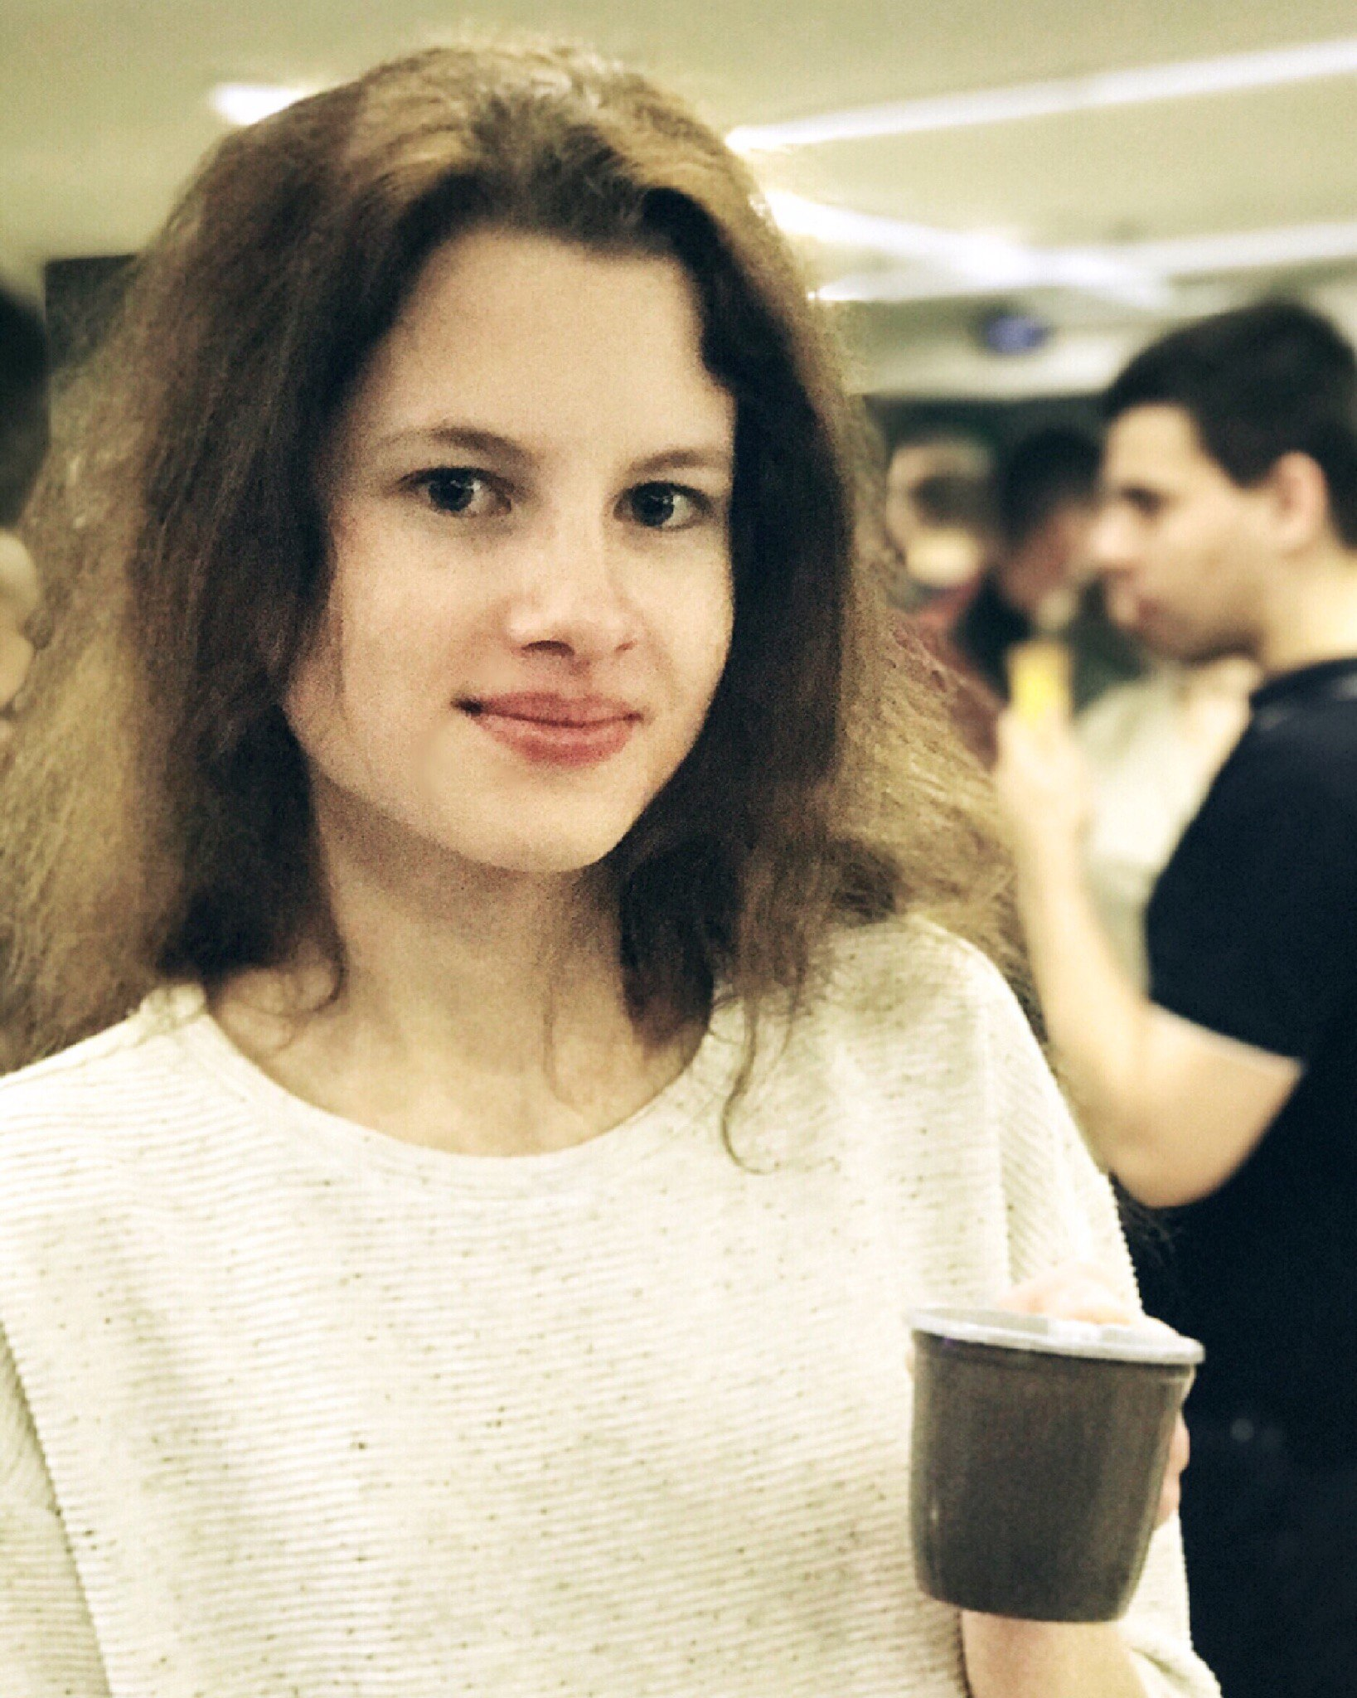Ответственная, коммуникабельная, стрессоустойчивая, пунктуальная, всегда открыта к новым знаниям и легко нахожу с людьми общий язык. Обладаю высокой работоспособностью. Пишу стихи и прозаические очерки.

**Цель**: Интересная исследовательская работа с перспективой карьерного роста в сфере филологии, критики текстов, журналистики или лингвистики.

**Образование**:

-2017-2018 гг. - Высшая Школа Экономики (1 курс бакалавриата).

-Специальность: “Филология”.

-Средний балл зачетной книжки: 8,5 (отлично).

**Опыт работы и профессиональные навыки:**

-2016 г. - Корреспондент в газете “Вечерняя Москва”:

* писала репортажи и заметки;
* брала интервью;

-2017 г. - Репетитор по английскому языку;

-2017-2018 гг. - Копирайтер и SMM-менеджер для компании “BiserGame”:

* пишу репортажи о проведенных мероприятиях;

составляю анализ игр;

* занимаюсь продвижением сообщества “BiserGame” в Facebook, Instagram и ВКонтакте.

**Достижения:**

-2016 г. – Победитель литературно-поэтического конкурса "Проба Пера".

**Дополнительные навыки и интересы**:

-Английский язык -высокий уровень (advanced - перевожу тексты любого уровня сложности и свободно говорю);

-Немецкий язык - начальный уровень.